Séance 13 – Développement durable : chargeur d’énergies

Fiche de travail : Choisir et réaliser une solution technique permettant de répondre à une fonction de l’objet technique
Compétences socle commun | C1 : maitrise de la langue (A1)  C4 : maitrise des techniques usuelles de l’information et la communication (A22, A23, A24)

 | Le problème
Problème à résoudre : Comment charger une batterie à partir d’un kit solaire ?
Le cahier des charges fonctionnel impose qu’il devra pouvoir charger les appareils nomades de jour comme de nuit. En conséquence, il devra charger une batterie intermédiaire afin de stocker l’énergie et de la restituer aux appareils nomades à n’importe quel moment de la journée. Vous allez aujourd’hui déterminer le nombre de cellules nécessaires pour charger cette batterie intermédiaire.
 | SOMMAIRE DU TRAVAIL A REALISER
Suivre la fiche de travail et répondre aux différents exercices
Documents ressources sur Technolo : rappels des tensions et documents ressources énergie solaire
Mettre en ligne le tableau sur votre blog
 | CE QUE JE DOIS AVOIR COMME MATERIEL
 | Le classeur, la fiche avant propos et la grille d’évaluation du classeur, un ordinateur équipé du logiciel « Word » et d’un accès Internet, un protège-document.
 | LES MOTS NOUVEAUX
Compétence(s) du B2i
9
 | 1.2, 1.3, 1.5, 3.1. ; 2.2 ; 2.5 ; 2.6 ; 2.7

Activités à réaliser :
- A partir de la photo suivante déterminer la tension de charge de la batterie : 5V
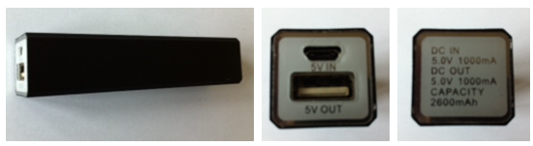
- Tension obtenue à partir de cellule solaire :
Tension maximale obtenue avec une seule cellule : 2V (2.3V en plein soleil)
Nombre de cellules pour obtenir la tension de la batterie: 3 cellules
Tension maximale obtenue avec les cellules câblées en série : 6V
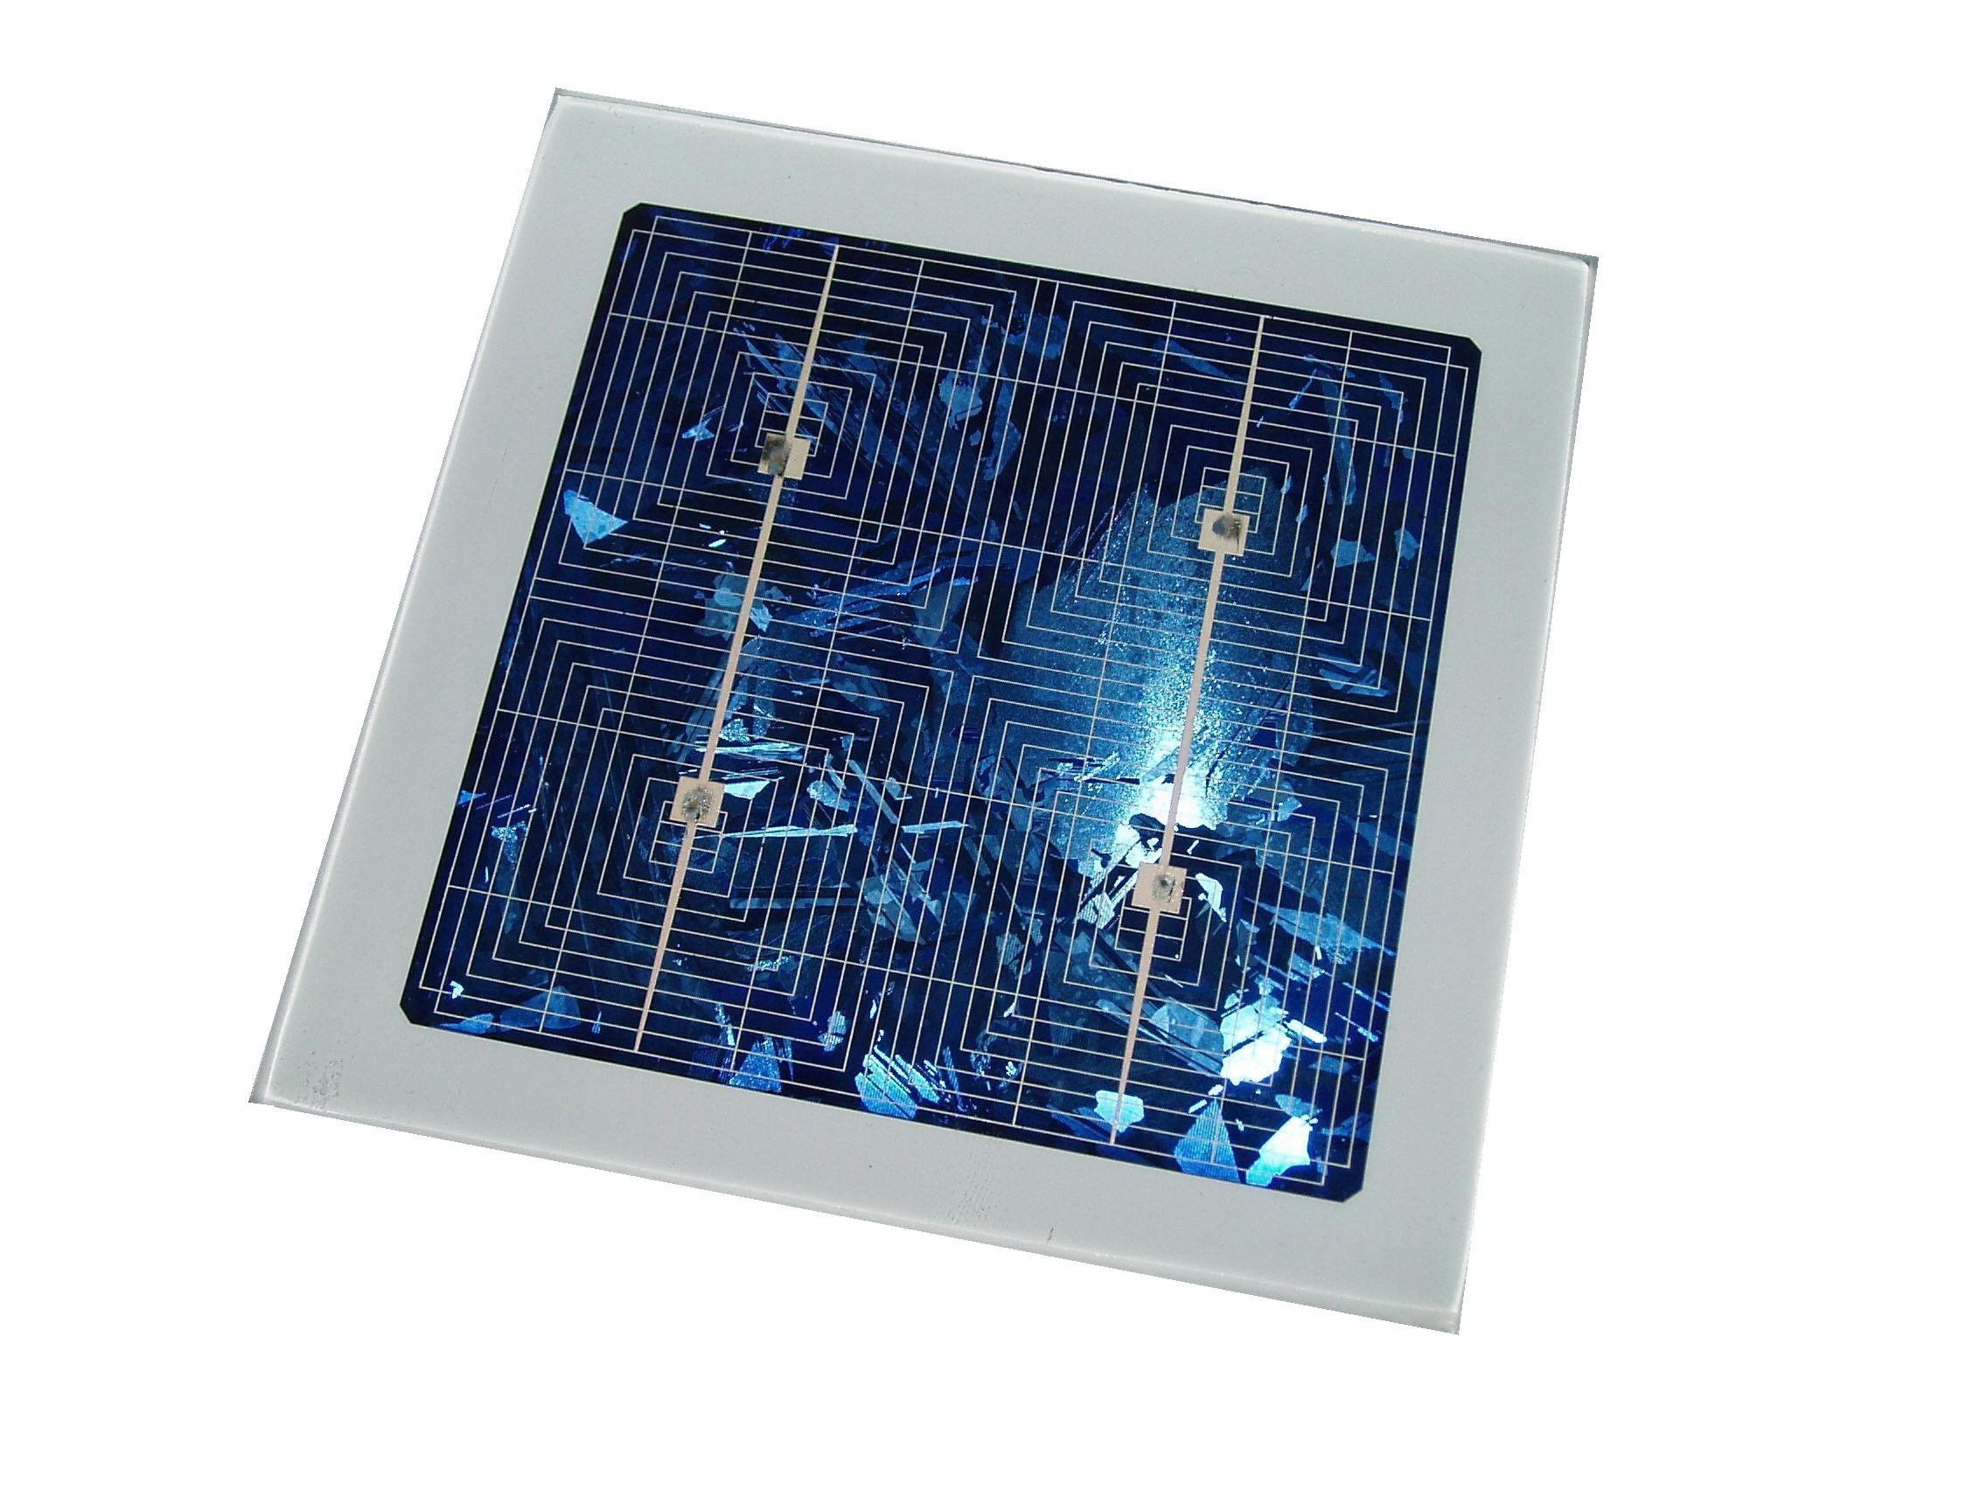
- Dessin du schéma structurel : (voir la fiche ressource)

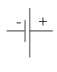

- Rôle du régulateur de tension : La tension de charge de la batterie devra être constante (5 volts) pour ne pas être soumise aux variations de luminosité donc de tension, elle devra être fixée par un composant électronique appelé régulateur de tension. Le régulateur de tension utilisé pour le chargeur de randonnée est le 7805, sa consommation est de 1,5 volt. Si sa tension d'entrée est inférieure à 5 V, sa tension de sortie est nulle
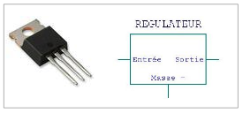
- La tension maximale obtenue avec les cellules câblées en série est-elle suffisante pour compenser la consommation du régulateur de tension ?
Oui la tension maximale obtenue est suffisante car la puissance est régularisée avec les cellules.
- Faire l’exercice suivant
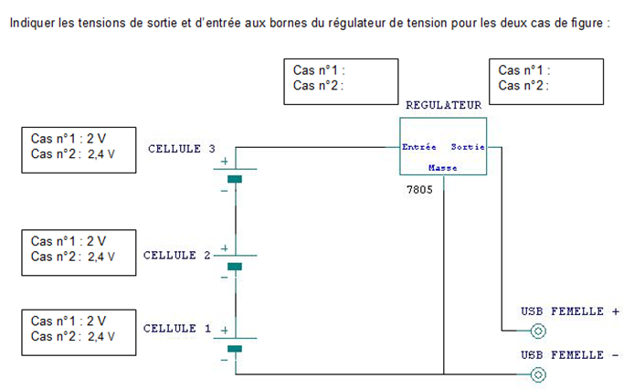
1,5V
5V
1,5V
5V
-

- Pourquoi cette solution est partiellement intéressante à partir du schéma suivant :

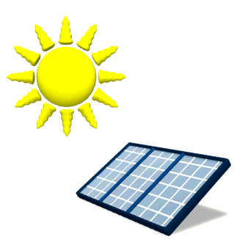



CHARGE DE LA BATTERIE
DECHARGE DE LA BATTERIE
7 V
5 V
3 V
5 V

Lorsqu'il y a du soleil la batterie charge et quand il y en a moins (de soleil) la batterie se décharge.
- Chercher une solution possible sur internet:
Les solutions possibles sont une méga batterie Li-ion, une batterie avec nanoparticules, une batterie saft, une batterie photovoltaïque pour le stockage photovoltaïque, un diamant noir, stockage d'eau pure, etc.

- A Toulouse un panneau photovoltaïque de 1 m² pourra produire de l’électricité aux différents objets pendant combien de temps. (s’aider du document ressource sur Technolo)
Portable  P = 1 Wh | 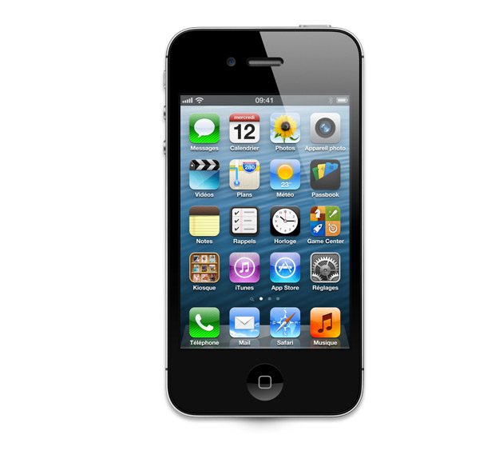 | 6000/3600  =1h 40
PC portable  P = 30Wh | 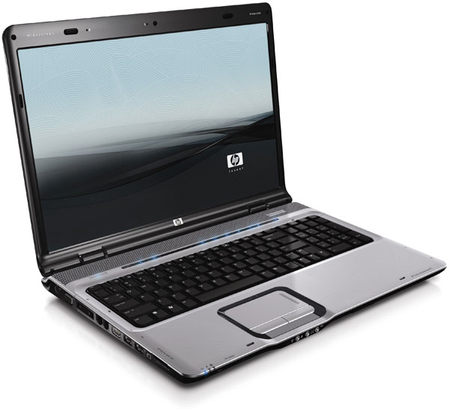 | 6000/30000  =3min 20sec
Lampe  P = 100Wh | 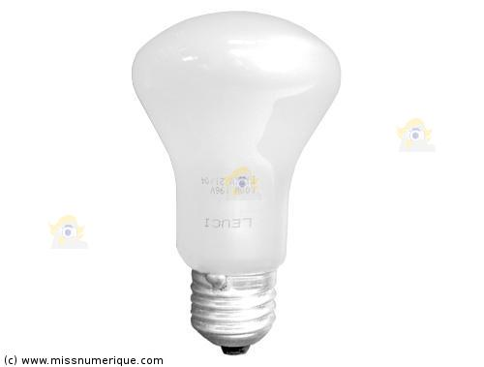 | 6000/10000  =1min
Moteur électrique d’une pompe à eau  P= 300Wh | 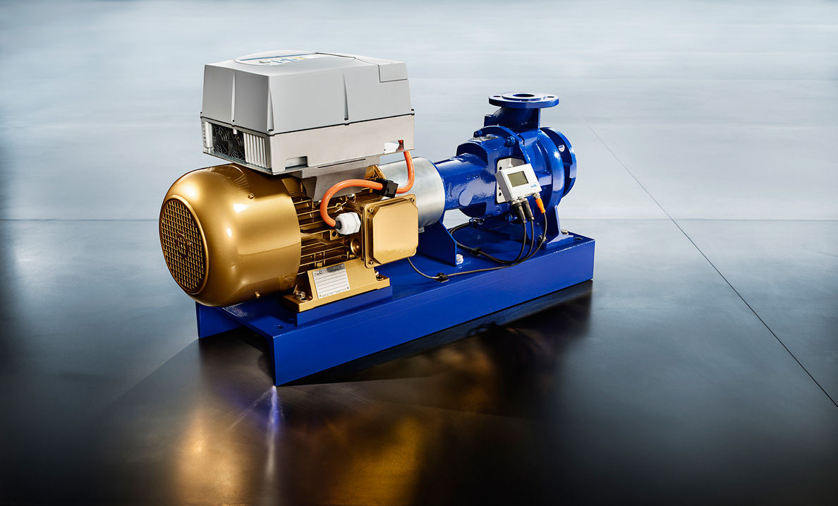 | 6000/30000  =20sec
Radiateur électrique  P = 2000Wh | 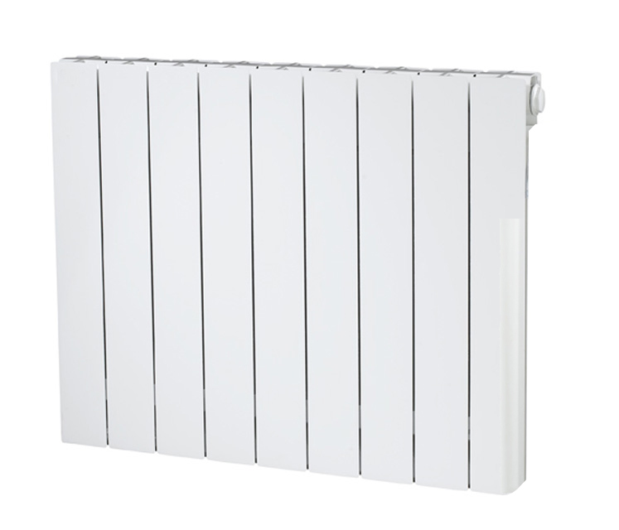 | 6000/200000  =3sec

Recopier et compléter le tableau. Le mettre en ligne sur votre Blog

